
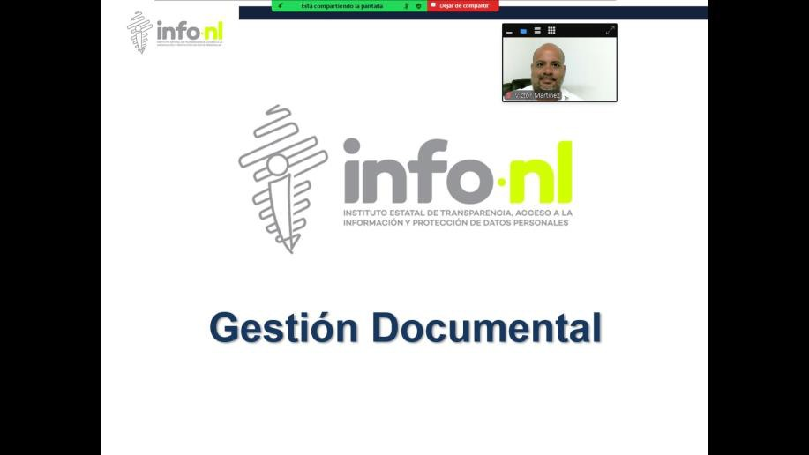

Capacitación semipresencial dirigida a distintos Servidores Públicos Del Estado de Nuevo León.

Fecha: | 24/09/2025
Lugar: | Semipresencial
Hora: | 11:00 AM
Asistentes: | 70
Tema impartido: | Gestión Documental
A esta capacitación asistieron funcionarios del Instituto Estatal de Cultura Fisica y Deporte, Municipio Guadalupe, N.L., Municipio Santiago, N.L., Fideicomiso Festival Internacional de Santa Lucía, Instituto Estatal de las Mujeres, Consejo para la Cultura y las Artes de Nuevo León, Contraloría y Transparencia Gubernamental, Colegio de Educación Profesional Técnica del Estado de Nuevo León, Instituto Registral y Catastral del Estado de Nuevo León, Colegio Militarizado "General Mariano Escobedo" del Estado de Nuevo León, Servicios de Salud de Nuevo León, O.P.D., Sistema de Caminos de Nuevo León, Instituto de Innovación y Transferencia de Tecnología de Nuevo León.

